- Qu'est-ce qu'une narration de recherche ?
C'est, avant toute chose, un problème. Tu en trouveras sur la page de titre de chaque chapitre, présenté comme celui-ci :

Un cercle définit deux régions du plan (l’intérieur et l’extérieur). Deux cercles définissent au maximum quatre régions. Trois cercles définissent au maximum huit régions. Combien de régions, au maximum, sont définies par quatre cercles ? Et par cinq cercles ? Et par six cercles ? Et par 100 cercles ?
L'objectif d'une narration de recherche est de découvrir la recherche mathématique et de la vivre à ton tour. On cherche, on ne trouve pas toujours du premier coup, mais chacun peut apporter ses idées et ainsi faire avancer vers la solution. Grâce à ce type d'exercice, tu t'apercevras que tu es capable de trouver beaucoup de bonnes idées si tu t'en donnes le temps et l'énergie. Ton professeur pourra ainsi mieux te connaître et apprécier tes efforts.
Ces exercices sont choisis pour être faciles à chercher mais il est souvent plus difficile de trouver leur solution. Des dessins, des calculs et des essais simples à mettre en oeuvre permettent de progresser vers le résultat mais, pour cela, il faut être persévérant.
L'important ici n'est pas de trouver « LA » solution mais de raconter en détail toutes les démarches entreprises pour la trouver ou tenter de la trouver. Dans une narration de recherche, tu décris précisément tes essais et toutes les pistes que tu as essayées même celles qui n‘ont pas abouti. Les chapitres n'ont souvent qu'un lointain rapport avec les narrations. Pas de panique si tu ne maîtrises pas tout le chapitre ! Chacun peut chercher !
N'oublie pas ! Ce n'est pas une rédaction de français ; tu n'as donc rien à inventer et les erreurs de grammaire ou d'orthographe ne te pénaliseront pas. Il suffit simplement de chercher la solution et d'expliquer par écrit ce que tu as fait pour essayer d'y parvenir !
Les narrations de recherche demandent une phase d'apprentissage et ce n'est probablement qu'après deux ou trois devoirs de ce type que tu te sentiras plus à l'aise. Tu comprendras alors mieux ce qu'attend de toi ton professeur. Profite bien des discussions en classe, des corrections, des remarques sur tes copies et sur celles de tes camarades pour progresser.
- Ce que tu dois retenir
- La qualité narrative. Le lecteur de ton travail doit immédiatement sentir qu'une recherche a eu lieu. Il doit comprendre pourquoi certaines pistes explorées ont été abandonnées ou comment une solution a peu à peu germé dans ton esprit. Si une personne de ton entourage (parent, ami, professeur...) t'a apporté une piste ou une solution, le lecteur doit en être averti car cela fait partie de la recherche ! Aucune pénalité ne sera donnée.
- La vérification des idées. Chaque fois que cela est possible, tu dois essayer de trouver des moyens de vérifier tes calculs, tes idées. Même si tu ne parviens pas à écrire une véritable démonstration, tu dois chercher au moins s'il n’existe pas quelques contre-exemples évidents. Tu indiqueras dans ta rédaction tous les éléments qui t'ont permis de faire évoluer ton point de vue ou au contraire qui t'ont conforté(e) dans tes choix. Si quelqu'un t'a aidé, tu dois pouvoir vérifier la piste ou la solution, expliquer pourquoi cela fonctionne et ce que cette aide t'a apporté.
- L’explication à un camarade. À la fin de la narration, dans une deuxième partie, le professeur peut te demander d'effectuer une synthèse de tes travaux, comme si tu devais expliquer le résultat de tes recherches (fructueuses ou non) à un ami.
- La richesse de la recherche. N'oublie pas ! Ton professeur évaluera toujours de manière positive un élève qui essaie plusieurs pistes avec ténacité, même s'il ne trouve aucune solution satisfaisante. Il vaut mieux jouer l'honnêteté et raconter tout simplement ce qui s'est passé plutôt que d'essayer de trouver la solution « à tout prix » !
- Un autre exemple
Voici un autre énoncé de narration de recherche. Tu remarqueras ici les consignes du professeur qui expliquent clairement les objectifs de l'exercice.
Énoncé :
Un château de cartes à un étage est composé de deux cartes.
Un château de cartes à deux étages est composé de sept cartes.
Pour réaliser trois étages, il faut quinze cartes.
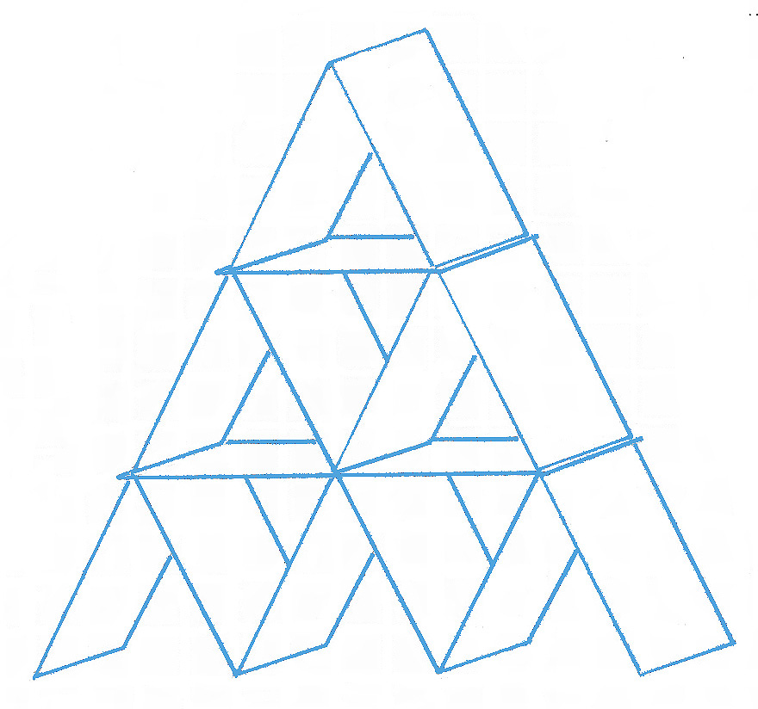

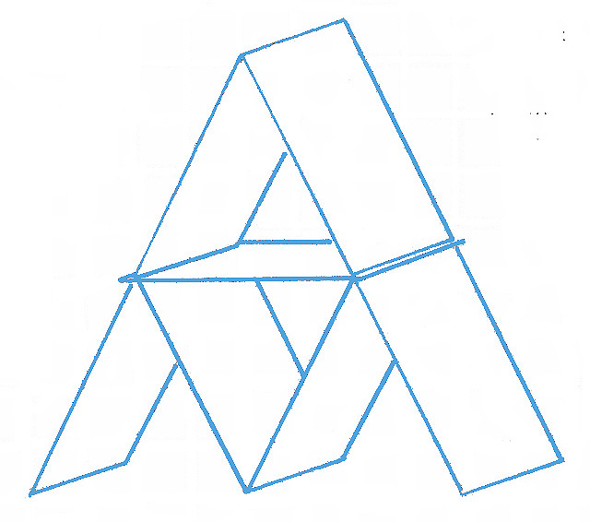



1 étage 2 étages 3 étages

Combien faut-il de cartes pour réaliser un château de sept étages ? De 30 étages ? De 100 étages ?
Tu pourras chercher la solution seul(e) ou avec des camarades (à condition de l'écrire explicitement au début de ta copie) mais ta rédaction devra dans tous les cas être personnelle.
Tu devras :
- raconter les différentes étapes de ta recherche, les observations que tu as faites et qui t'ont permis de progresser ou de changer de méthode si une piste ne menait à rien ; (Tu peux expliquer dans quelles conditions tu as cherché, joindre tes brouillons...)
- expliquer ta solution à un(e) camarade que tu dois convaincre.
L'évaluation de ce travail portera essentiellement sur ton récit, la richesse de ta réflexion. La qualité de la langue (orthographe, grammaire,...) ainsi que la qualité de la solution trouvée au problème (solution juste, fausse, incomplète...) seront très secondaires dans cette évaluation.

Nous tenons à remercier :
- le groupe Géométrie de l'IREM de Montpellier pour avoir fait naître cette approche et avoir produit de nombreux documents sur le sujet ;
- l'ensemble des groupes IREM qui se sont saisis de cet outil pour le faire vivre.

- L'intégralité des sujets de narration de recherche du manuel Sésamath 3e

Pour toute question complémentaire, vous pouvez utiliser le forum dédié aux narrations de recherche de Sésaprof

    - Nombres entiers et rationnels

Sujet 1 :

On note 3! (on prononce “factorielle 3”) le produit 1×2×3, on note 4! le produit 1×2×3×4 et ainsi de suite…

Si on calculait le produit 17! que trouverait-on pour les trois derniers chiffres ?

Combien de fois se répète le dernier chiffre de 627! à la fin de ce nombre ?

Sujet 2 :

Les pirates de Lioubam le Roux ont retrouvé le trésor de Barbe Bleue. Le coffre, très petit, contient largement moins de 1 500 pièces d’or ! Les 36 pirates décident de partager le trésor en parts égales.

Comme il reste moins de 10 pièces après le partage, le chef Lioubam le Roux décide de les prendre pour lui, en plus de sa part.

Révoltés, les pirates le livrent aux requins et refont le partage : par chance, cette fois-ci, tout le monde reçoit la même part.

Lors d’une escale, un pirate s’enfuit avec sa part. Deux autres, ivres, s’entretuent. Ceux qui restent se partagent alors les parts des deux morts, et une nouvelle fois, par chance, il ne reste pas de pièces !

Combien de pièces contenait le coffre de Barbe Bleue ?

    - Calcul littéral et équations
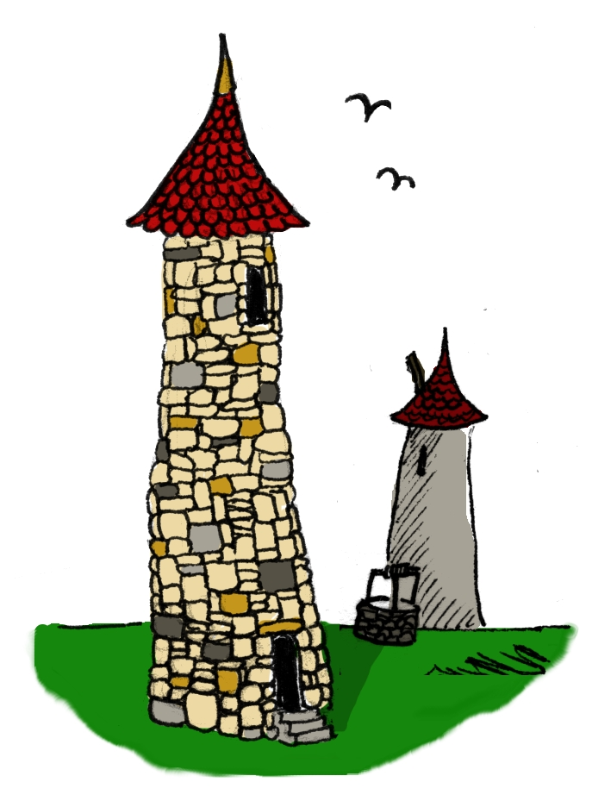
Sujet 1 : Le problème des deux tours

Deux tours, hautes de 30 m et de 40 m, sont distantes de 50 m.
Un puits est situé entre les deux tours.

Deux oiseaux s'envolent en même temps, du sommet de chaque
tour ; ils volent à la même vitesse et se posent au même moment
sur le puits.

Déterminer la position de ce puits entre les deux tours.

Sujet 2 : LX² – LI² = IM

Dans cette expression, les lettres remplacent des chiffres. Chaque lettre remplace un seul chiffre et chaque chiffre est remplacé par une seule lettre. Il n'y a pas de zéro “inutile”, les signes opératoires sont eux inchangés. C'est ce qu'on appelle un cryptarithme.

Vérifier que cette égalité est correcte quand on la lit en chiffres romains. Par quels chiffres peut-on remplacer les lettres L, X ,I et M pour que l'égalité reste vraie en chiffres arabes ? Y-a-t-il plusieurs solutions ?

    - Racines carrées
Si x et y sont deux nombres positifs, on note :

« a » la moyenne arithmétique de x et de y et on définit a =

« g » la moyenne géométrique de x et de y et on définit g =

« q » la moyenne quadratique de x et de y et on définit q =

Que se passe-t-il si x = y ?

Si x ≠ y, ranger les nombres a, g et q par ordre croissant.

Cet ordre est-il valable pour n'importe quelle valeur de x et de y ?

    - Systèmes d'équations
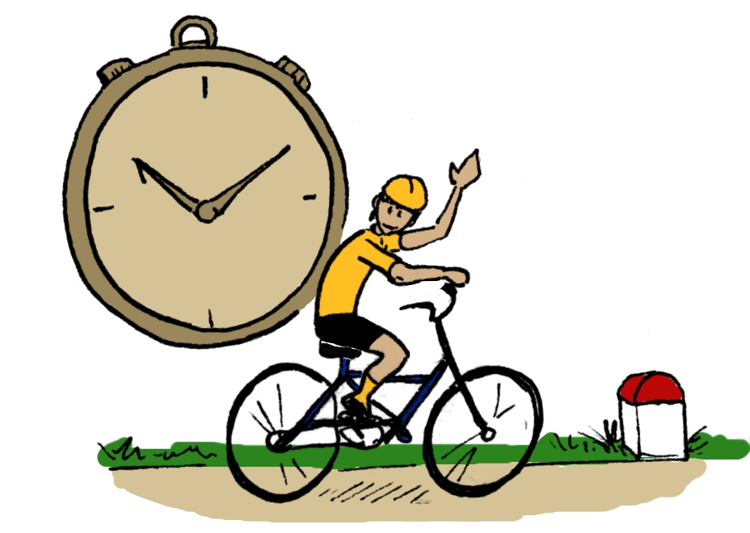
Virginie doit voyager et prévoit d'aller à une certaine vitesse.

Elle remarque que si elle augmentait cette vitesse de 5 km/h, elle arriverait cinq heures plus tôt et si elle l'augmentait de 10 km/h, elle arriverait huit heures plus tôt.

Quelle est la vitesse initialement prévue ?

    - Inégalités et inéquations
Je suis un aéroport de l'hémisphère Nord.

Le soleil se lève chaque matin sur moi avant de se lever sur Londres.

Ma latitude est supérieure à vingt fois ma longitude augmentée de 15,5°, mais inférieure à la somme de 40,6° et du double de ma longitude.

J'ajoute qu'en effectuant la différence de 44,5° et de la moitié de ma longitude, on trouve moins que ma latitude.

D'autre part, le quintuple de ma longitude ôté de 50,6° surpasse ma latitude.

Sauras-tu retrouver mon nom ?

    - Puissances et grandeurs
Trouver le premier chiffre et le nombre de chiffres du nombre

puis comparer les nombres suivants : et .

    - Notion de fonction
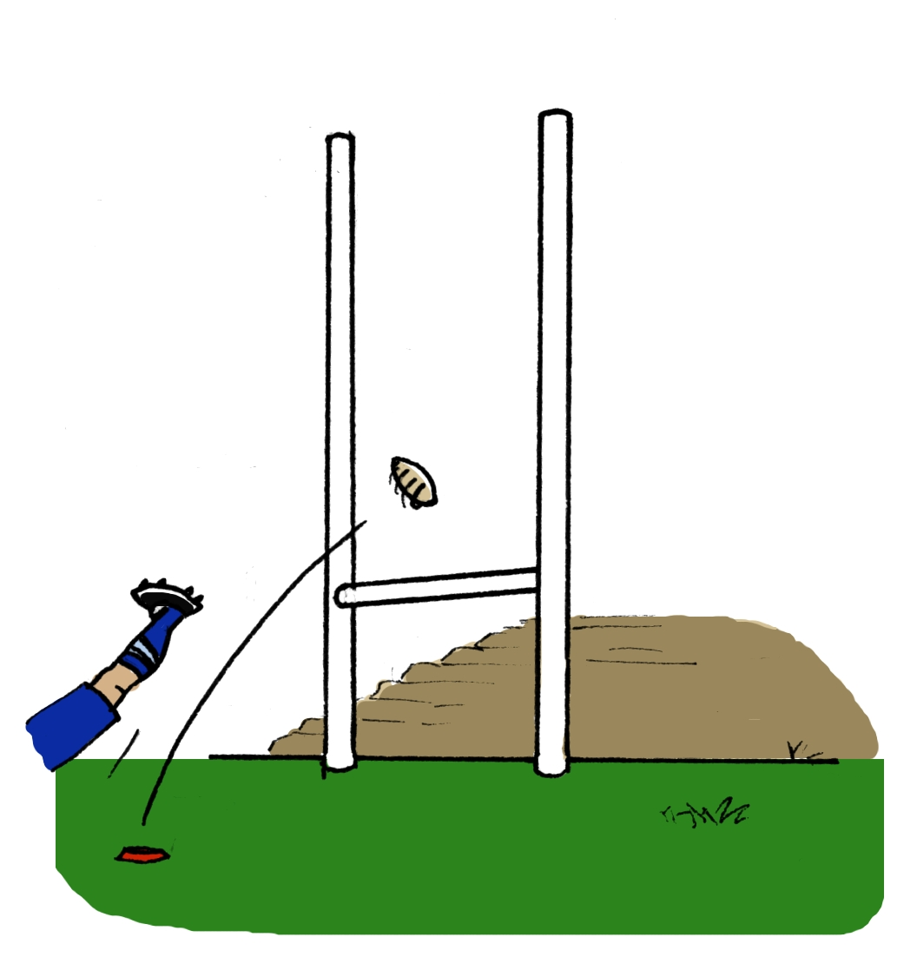
Au rugby, quand un joueur marque un essai, il doit le transformer. Pour cela, il peut choisir de placer le ballon sur n'importe quel point de la perpendiculaire à la ligne d'essai passant par le point où le ballon a été aplati.

Quel est le point qui lui offre le plus grand angle par rapport aux poteaux ? (Il pourra être utile de chercher des informations sur les dimensions des poteaux.)

Sur une idée de Serge Cecconi, Irem de Grenoble

    - Fonction linéaires et affines
Sujet 1 :

On dispose de deux programmes de calculs qu'on appelle f et g.
Le programme f double la valeur du nombre qu'on lui fournit.
Le programme g retire 3 au nombre fourni.

En partant du nombre 5 et en employant autant de fois que tu veux et dans l'ordre que tu veux ces deux programmes de calculs, peux-tu obtenir les nombres 1 ? 2 ? 3 ? − 7 ? 5,3 ? π ?

Donne tous les nombres que l'on peut atteindre à partir de 5.

Si on part d'un autre nombre, quels sont les nombres que l'on peut atteindre ?

Sujet 2 :

Demande à un camarade ou à un membre de ta famille de tracer au hasard sur une feuille une droite (d) (ne lui lis surtout pas la suite de ce sujet).

Trouve comment tracer un repère orthonormé (O, I, J) dans lequel la droite tracée par ton camarade est la représentation graphique de la fonction f qui, à x, associe − 3x  4.

    - Statistiques et probabilités
Le « jeu du huit » se joue à deux : chacun lance deux dés et additionne les valeurs des deux dés. Si le résultat est un huit, le joueur marque un point. Le gagnant est le premier à atteindre dix points.

Arnaud et Max décident de jouer à ce jeu mais n'ont que trois dés.

Arnaud propose : « Tu n'as qu'à prendre deux dés et moi je lancerai à chaque fois le troisième et j'ajouterai deux. De cette façon, si je fais un 6 avec le dé, je marquerai un point. »

Au bout de plusieurs parties, Max décide d'arrêter : « J'en ai assez, Arnaud ! Je n'ai vraiment pas de chance ! Sur sept parties, je n'en ai gagné qu'une seule ! »

Est-ce uniquement une question de chance si Max perd autant ?

  - Théorème de Thalès
Dans un triangle quelconque ABC, M est le milieu de [AB], N est le milieu de [MC], P est le milieu de [AN]. La droite (BP) coupe [AC] en I et la droite (BN) coupe [AC] en J.

Les segments [AI] et [IJ] peuvent-ils avoir la même longueur ?

  - Trigonométrie
Vous venez de plaquer l'ex-amour de votre vie ! Vous l'abandonnez sur la jetée (altitude de ses yeux humides : 4 m) et ramez irrésistiblement vers le large (altitude de vos yeux impitoyables : 1 m).

À quelle distance du rivage (mesurée comme si vous marchiez sur l'eau) échapperez-vous à son regard déchirant, en disparaissant de son horizon ?

(d'après Les trésors de Tonton Lulu, Jacques Lubczanski, Editions Archimède)

  - Géométrie dans l'espace
On a un cube de 10 cm d'arête ; on appelle A un sommet de ce cube.

Combien y a-t-il de point(s) sur les arêtes du cube situés à 5 cm du sommet A ? À 12 cm du sommet A ? À 15 cm du sommet A ?

  - Angles et polygones
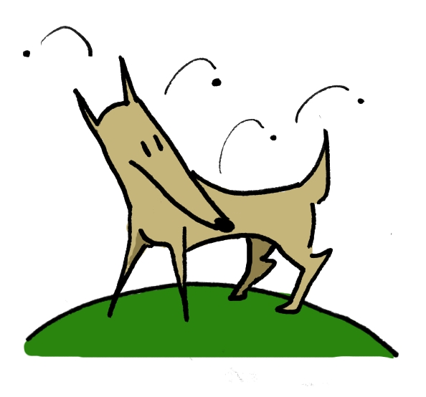
Une puce saute sur un cercle par bonds réguliers : c’est-à-dire que l’angle au centre formé par deux positions consécutives de la puce est toujours le même.

La puce va-t-elle pouvoir revenir à son point de départ si l’angle fait 80° ?

Combien de tours aura-t-elle faits lorsqu’elle atteindra de nouveau le point de départ ?

Et si l’angle fait 60° ? S'il fait 70° ? Et 100° ? Et 40° ? Et 37° ?

Trouver tous les nombres pour lesquels la puce
atteint de nouveau son point de départ en ayant
effectué un seul tour.

Trouver tous les nombres pour lesquels la puce
atteint de nouveau son point de départ en ayant
effectué deux tours.

Adapté d'un sujet de recherche proposé par MATh.en.JEANS
(http://mathenjeans.free.fr/ )

